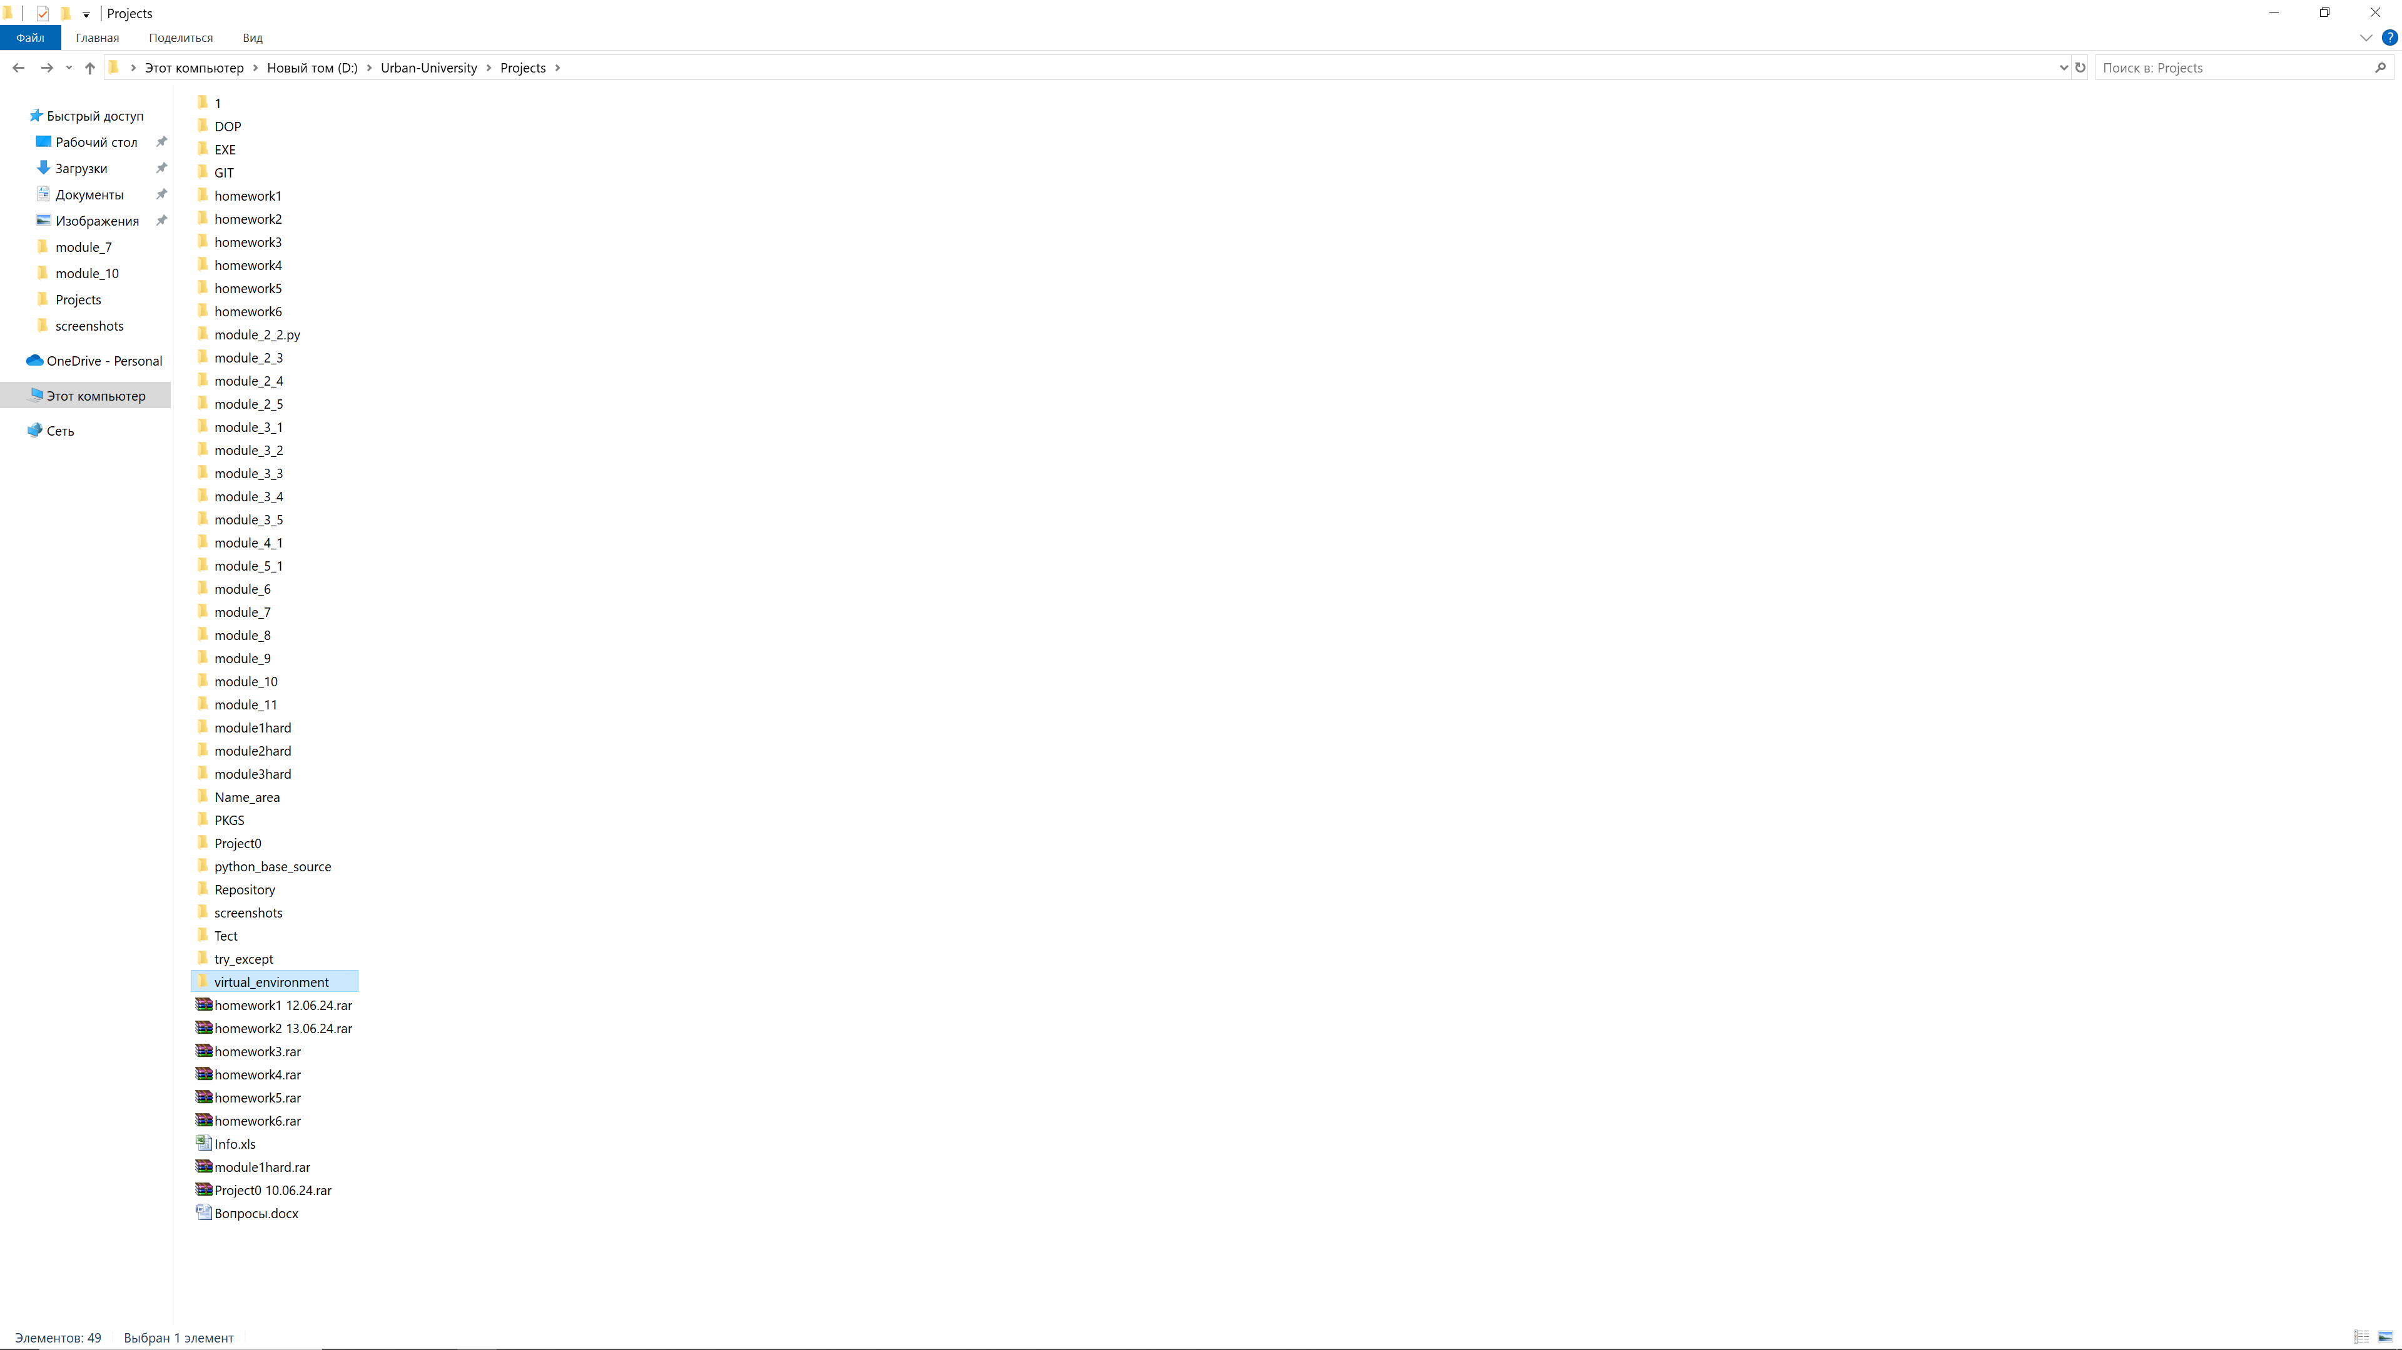
Рис.1 Средствами Windows создали папку «virtual_environment»

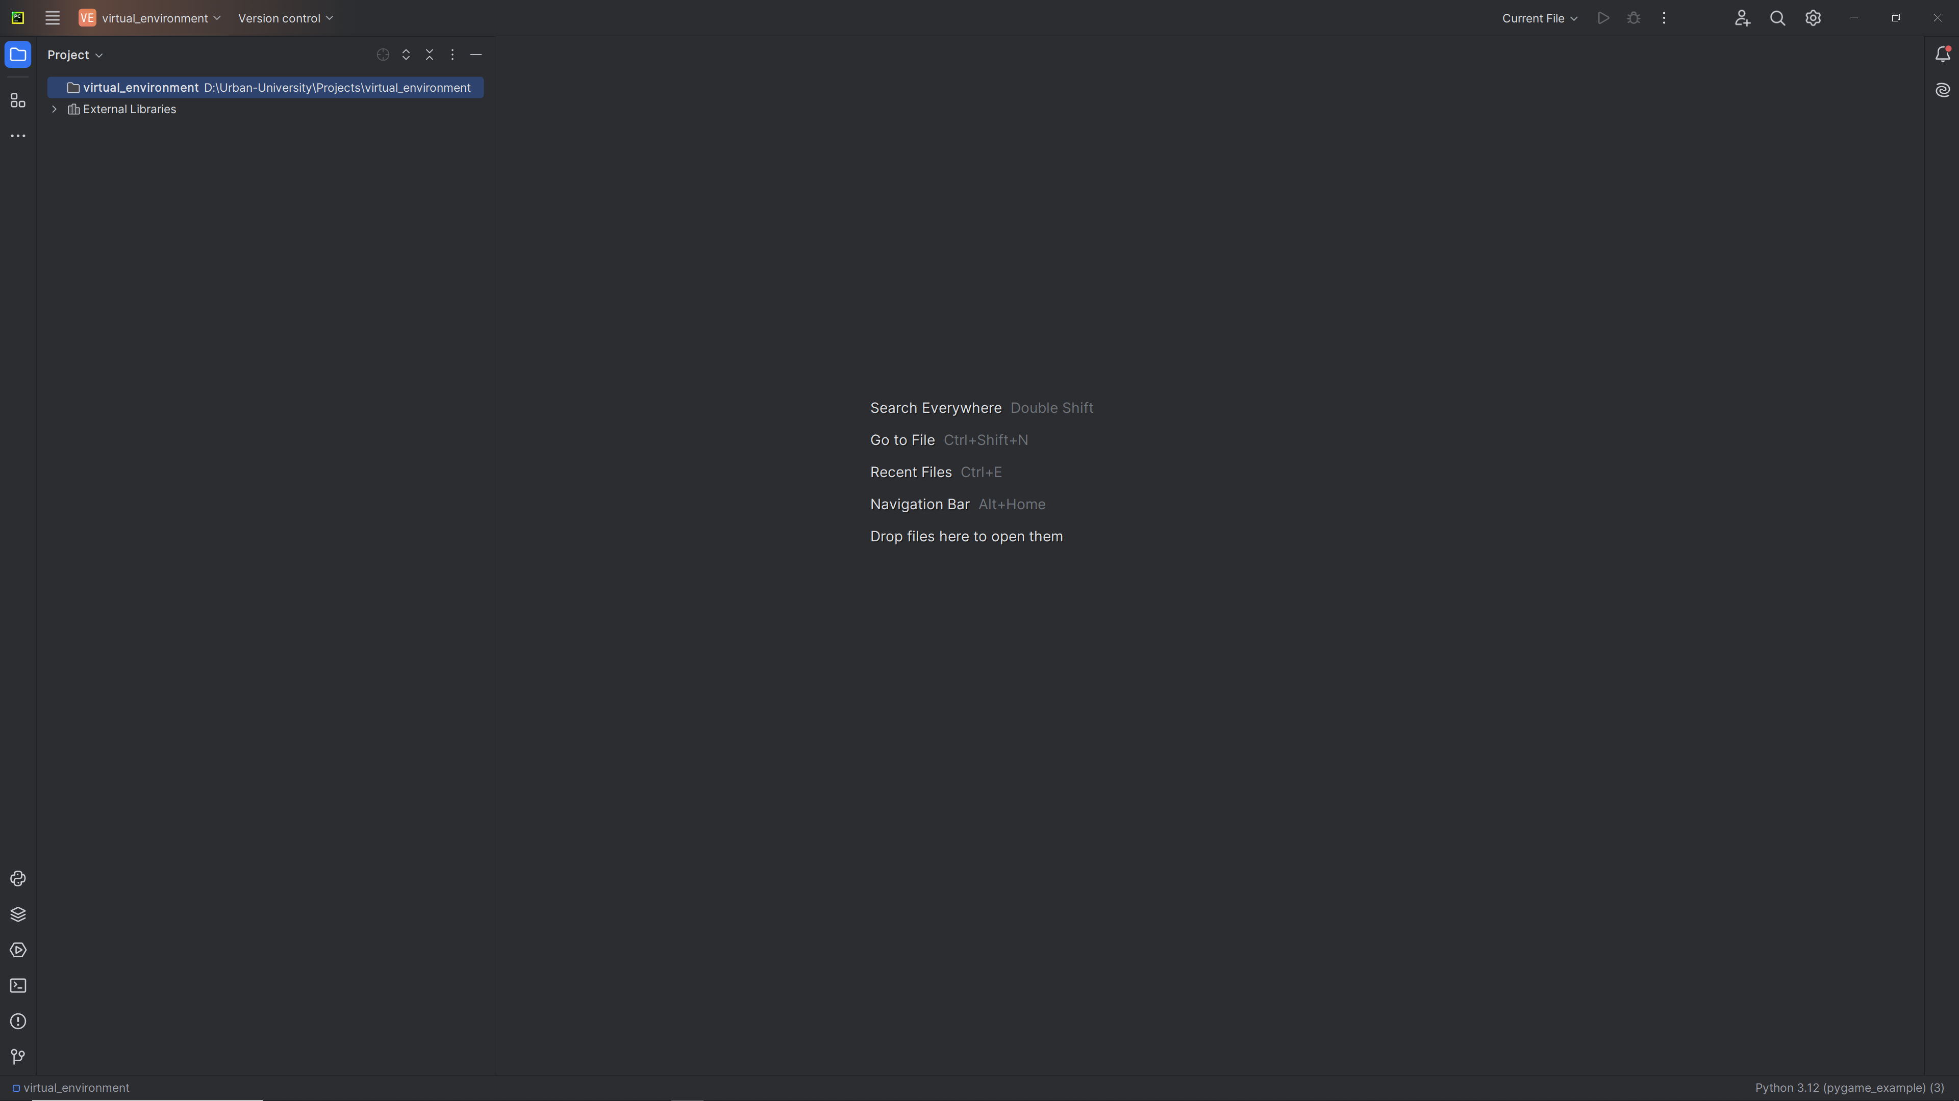
Рис. 2 Открывем Python и заходим в папку virtual_environment.
Проект пустой.
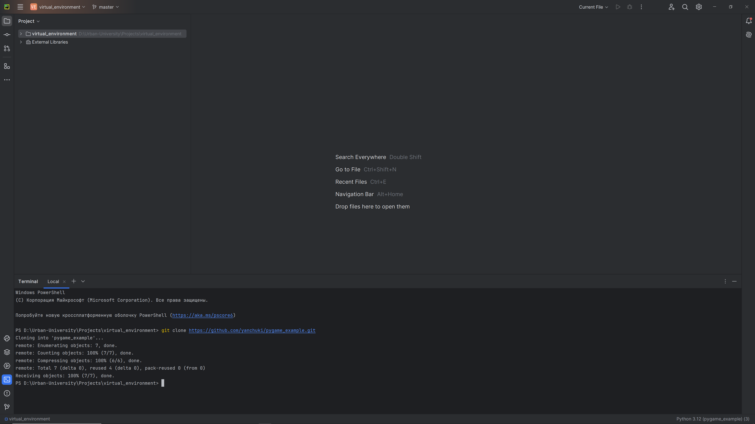
Рис.3 Клонируем репозиторий «https://github.com/yanchuki/pygame_example.git»

Рис4. Репозиторий клонировался.
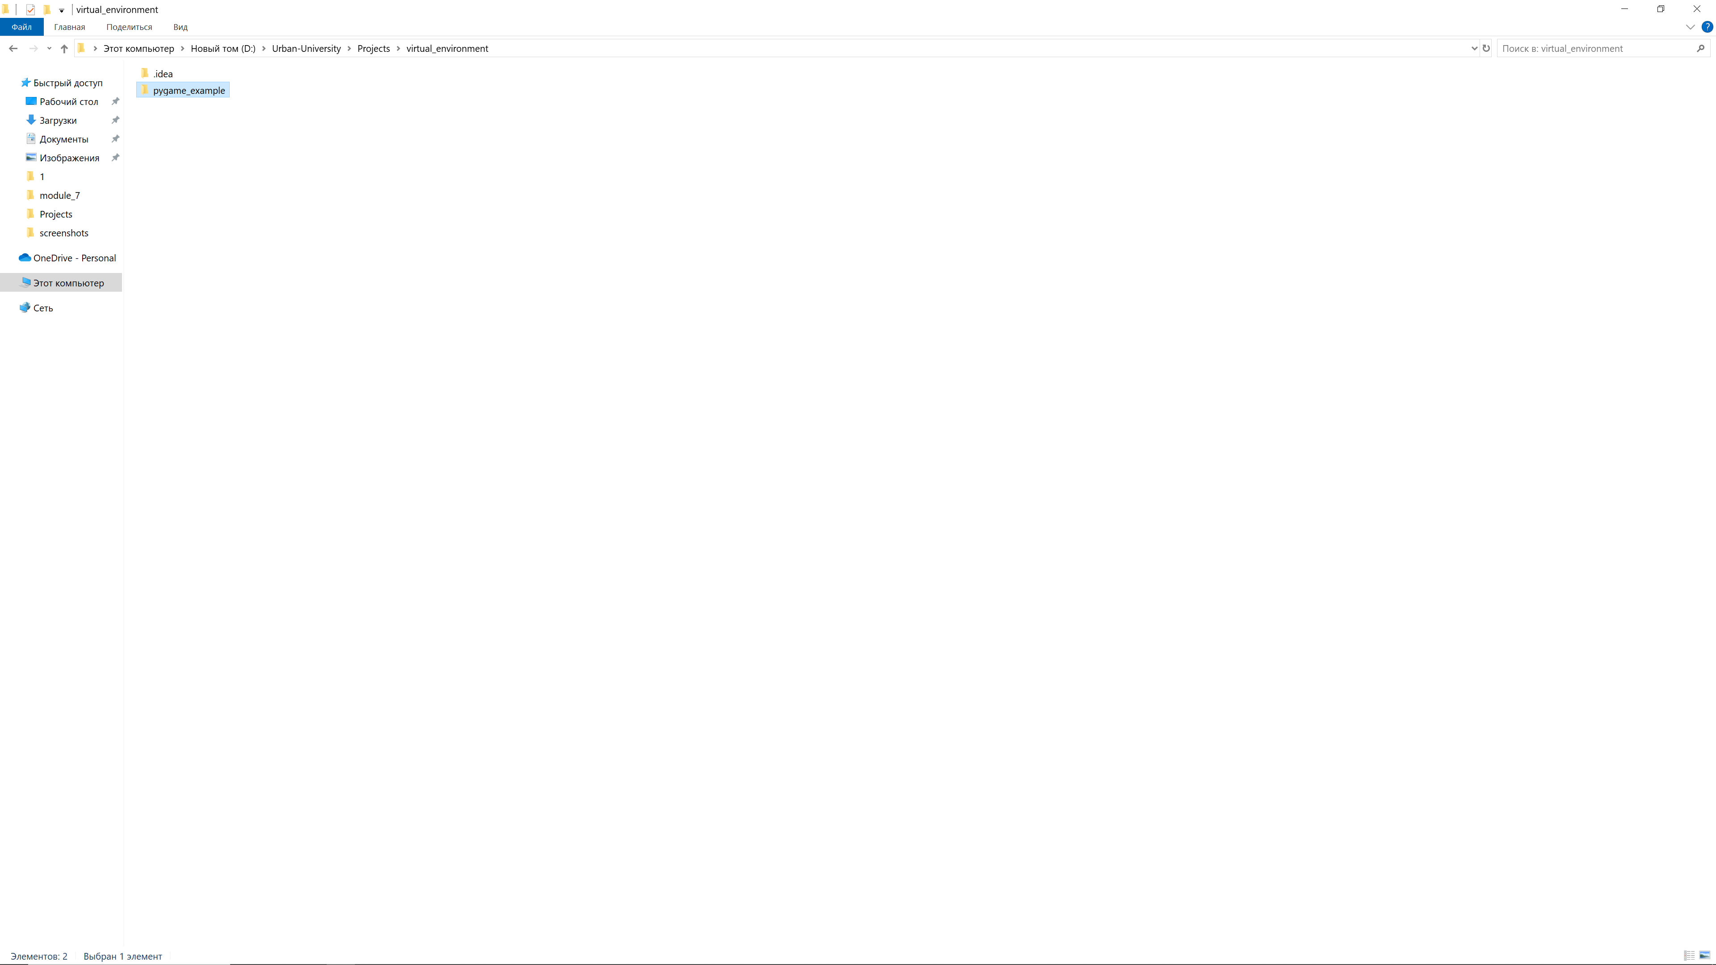
Рис5. В папке появилась папка «pygame_example»

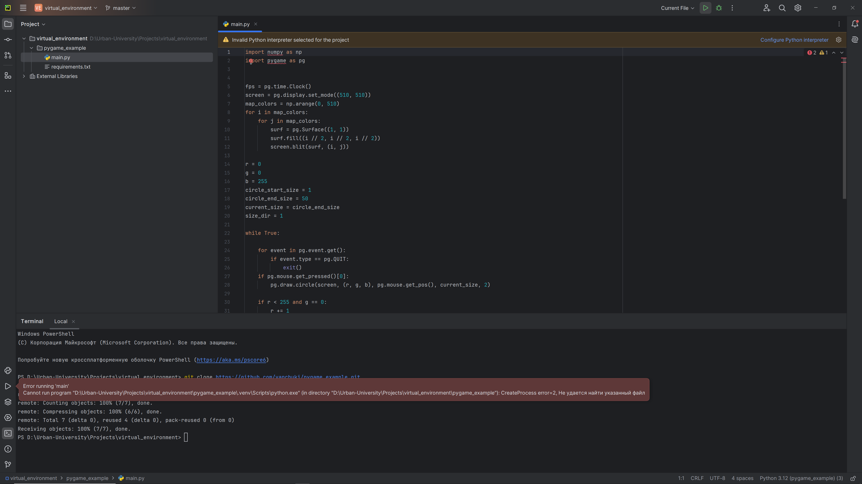
Рис6. 7 При попытке запуска main.py произошла шибка

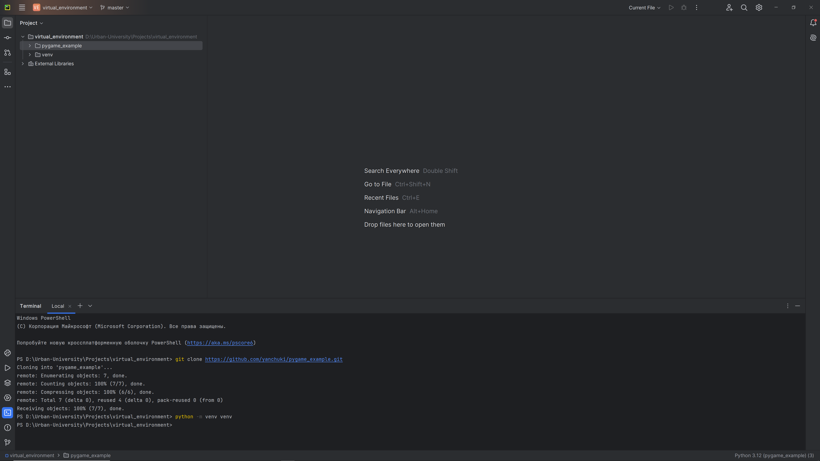
Рис.8 8 Создаем новое виртуальное окружение

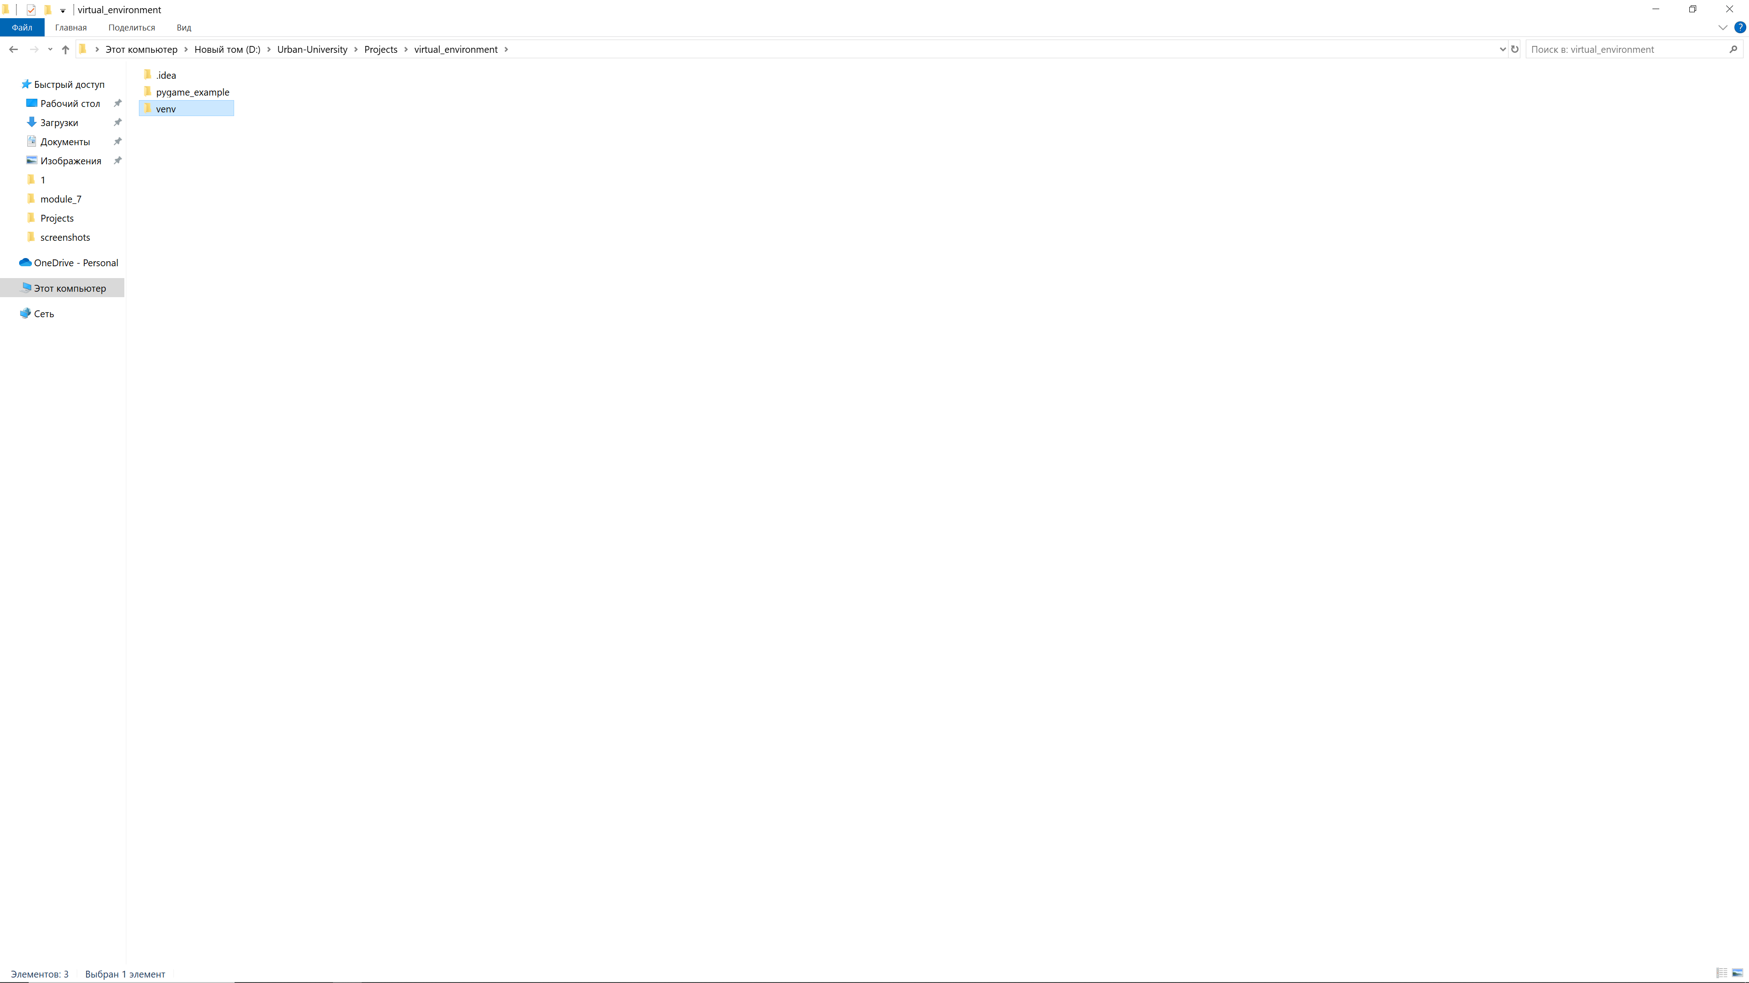
Рис.9 Появилась папка venv - наше виртуальное окружение
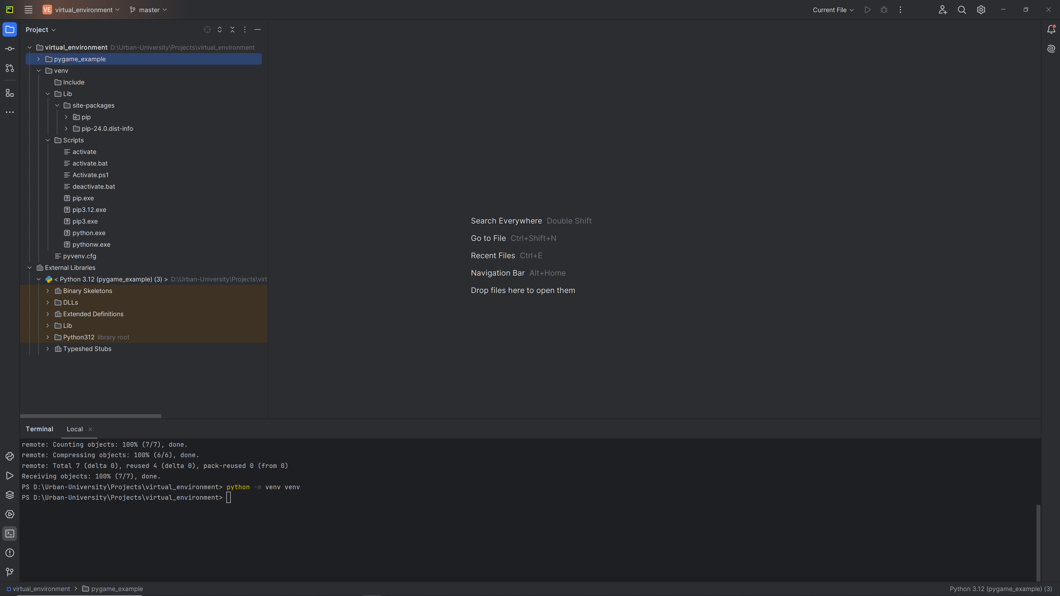
Рис.10 Наше виртуальное окружение

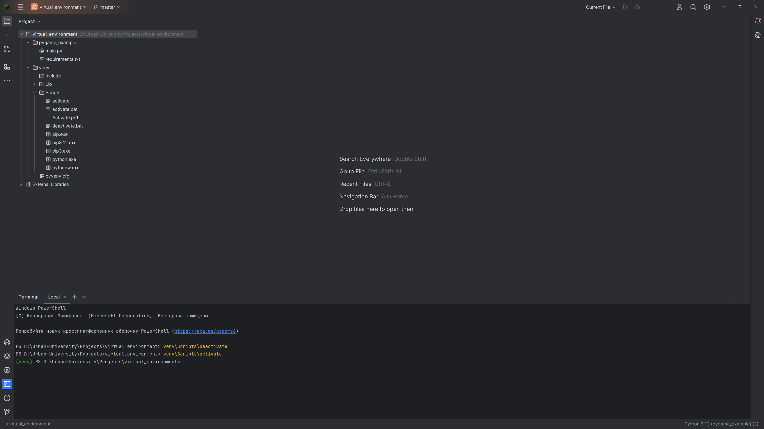
Рис. 11 Активировали виртуальную среду

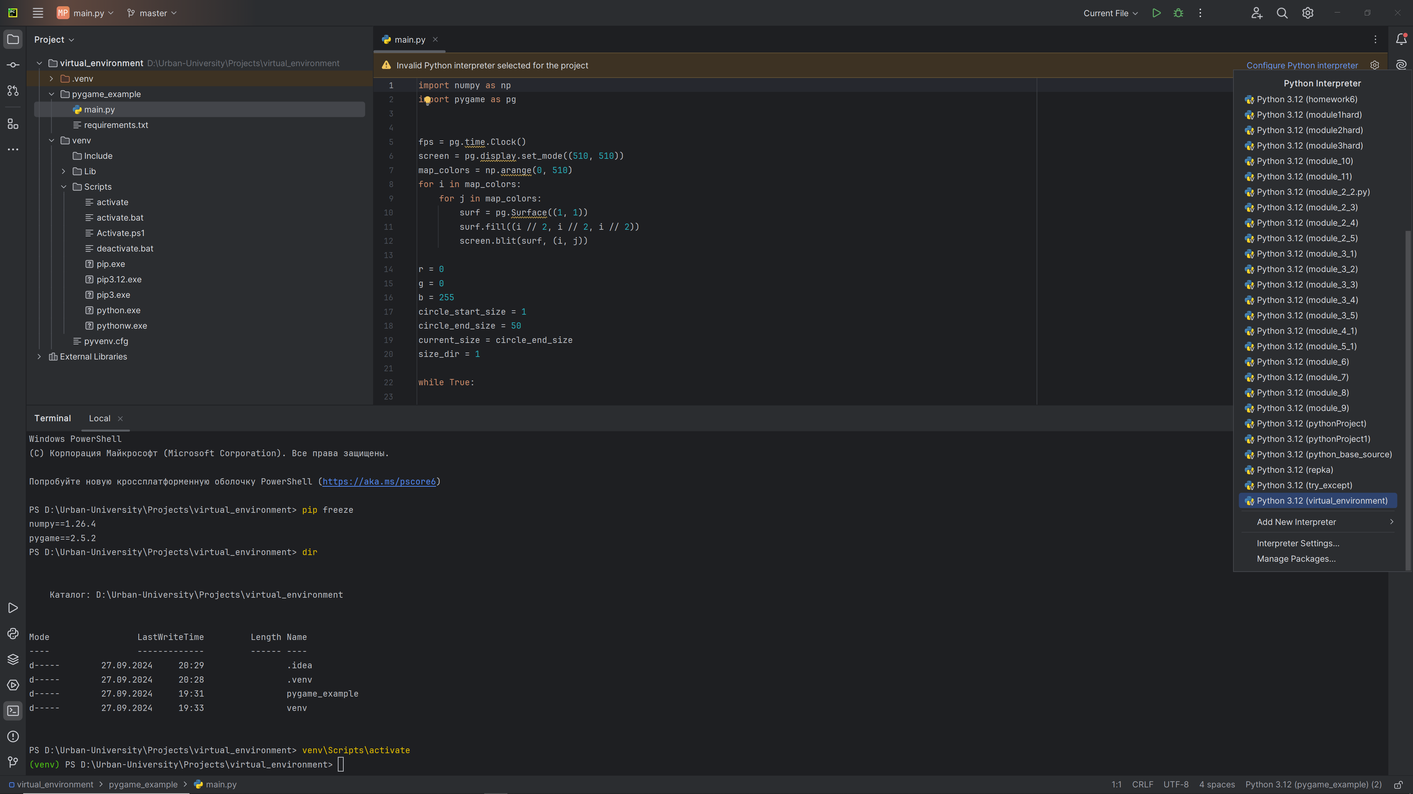
Рис.12 Выбрали Python интерпритатор для нашего проекта

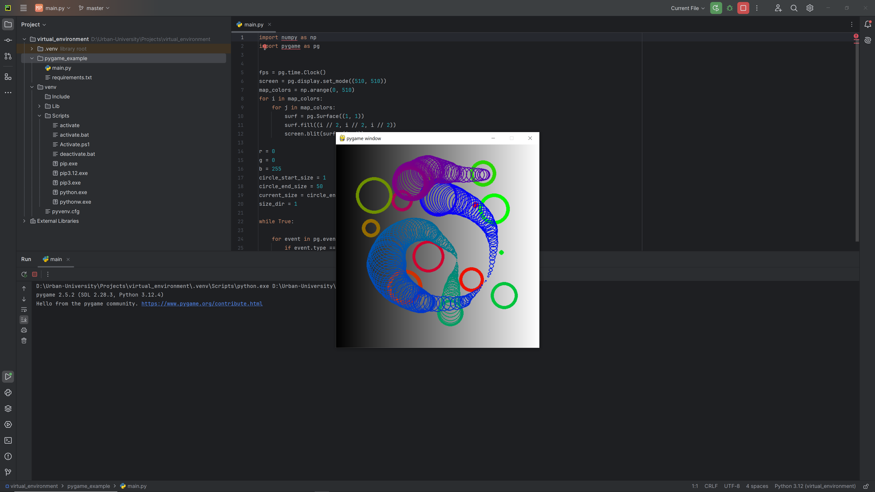
Рис 12.1 Заработало

